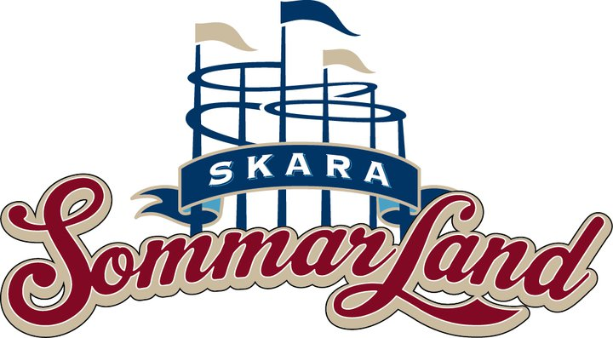

Pressmeddelande 2017-09-20

SKARA SOMMARLAND TAR KRAFTTAG MOT MATSVINN

Över 285 000 gäster besökte Skara Sommarland i somras och utöver att ha satsat på nya upplevelser för gästerna har Skandinaviens största vattenpark även arbetat hårt med hållbarhetsfrågor. Bland annat har man tagit ett rejält krafttag för att motverka matsvinnet, något som gav resultat. På bara en säsong har man minskat matsvinnet med hela 60 procent.

Under nya vd:n Janne Nilssons ledning har Skara Sommarland tagit krafttag kring hållbarhetsfrågor som återvinning och källsortering. I samtliga personalutrymmen och på campingen står nu behållare med fraktioner för just det avfall som hanteras där – en åtgärd som minskat det brännbara avfallet med 25 procent vilket motsvarar ca 35 ton avfall.

– Att vi jobbar med nöje betyder inte att vi inte tar ansvar i allvarliga frågor. Tvärtom tror jag våra gäster kan slappna av och njuta av sitt besök, om de känner att vi gör bra saker bakom kulisserna. Vi har en gemensam ambition vad gäller hållbarhet inom hela koncernen och jobbar för att göra största möjliga intryck till minsta möjliga avtryck, säger Janne Nilsson, vd på Skara Sommarland.

Personalen som jobbar i matkioskerna har även sorterat sitt matavfall. Behållarna placerades på en ställning med hjul så att den enkelt kan flyttas dit maten hanteras för tillfället. På detta sätt blev det också tydligt vad och hur mycket som finns i den, vilket skapar ett motstånd mot att slänga mat. För att få en riktig överblick valde Skara Sommarland även att väga matavfallet. Det visade sig att i början av säsongen slängdes cirka 100 gram mat per besökare. I augusti var den siffran nere på 40 gram.

Det är inte bara matsvinnet och det brännbara avfallet som minskat. Satsningen på källsortering har även lett till att den totala mängden sopor minskat med 10 procent, något som Janne Nilsson tror beror på en ökad medvetenhet inom hela företaget.

– Jag utgår från att alla vill göra rätt och nu har vi sett till att de kan det också, säger Janne Nilsson, vd på Skara Sommarland.

FAKTA
Besökssiffra: 285 589 gäster, en ökning med nästan 13 procent jämfört med fjolåret.
Antal gäster på campingen: 85 256 personer, jämfört med 84 269 föregående år
Minskning av matsvinnet under säsongen: 60 procent
Sortering av matavfall har hittills skett av personalen. Målet är att utföra det full ut även till gästerna säsongen 2018.
Parken sorterar även vegetabiliskt fett som återvinns till miljödiesel.
För mer information kontakta Janne Nilsson, vd på Skara Sommarland, 010-708 80 08, janne.nilsson@skarasommarland.se. För pressbilder, besök vår Bildbank på bilder.parksandresorts.com/skarasommarland.

